Анализ методов измерения активной и реактивной мощности в линиях электропередач
Карелин Артем Евгеньевич
Поддубняк Анастасия Михайловна
Институт сферы обслуживания и предпринимательства (филиал Донского государственного технического университета)
Аннотация: В статье произведен анализ основных методов измерения активной и реактивной мощности в линиях электропередач таких как: определение активной и реактивной мощности по мгновенным значениям напряжения и тока; определение активной и реактивной мощности, на основе усреднения результатов за период; измерение активной мощности по методу задержек; измерение активной мощности, на основе применения спектрального анализа тока и напряжения.
Ключевые слова: Измерения, мощность, электрические сети.
Разработка технологий генерации электрической энергии и их применение предусматривает повышенные требования к контролю параметров электрической сети. Одним из основных факторов устойчивости работы энергетической системы состоит в том, чтобы сбалансировать потребляемую и генерируемой мощности.
Потребление реактивной мощности (и энергии) домашних потребителей постоянно растет (лампы накаливания заменяются осветительными приборами с использованием LC цепей, широко используются компьютеры и микроволновые печи, мощность потребителей увеличивается с использованием электродвигателей: инструменты, стиральные машины, холодильники).
Для измерения мощности в электрических сетях применяются следующие методы:
- определение активной и реактивной мощности по мгновенным значениям напряжения и тока;
- определение активной и реактивной мощности, на основе усреднения результатов за период;
- измерение активной мощности по методу задержек;
- измерение активной мощности, на основе применения спектрального анализа тока и напряжения;
Метод определения активной и реактивной мощности по мгновенным значениям напряжения и тока.
Данный метод включает в себя измерение мгновенных значений тока и напряжения в электрической цепи, выполненные с временным интервалом, соответствующим углу фазового сдвига. Затем производится вычисление составляющих мощности по результатам измерений, при этом выполняют два измерения мгновенных значений тока и напряжения с временным интервалом, соответствующим углу фазового сдвига 90°, в каждом из измерений значения тока и напряжения измеряют одновременно, а составляющие мощности вычисляют по следующим выражениям [1]:
(1)
(2)
Где P – активная мощность, Вт; Q – реактивная мощность, вар; U₁, U₂ – мгновенные значения напряжения, В; I₁, I₂ – мгновенные значения тока, А.
Достоинства метода:
- высокое быстродействие, время измерения составляет ¼ периода входного сигнала;
- высокая точность измерений
Недостатки метода:
- наличие погрешности при девиациях частоты сетевого напряжения в пределах допустимых значений и априорно-неизвестной величины интервала интегрирования.
Метод определения активной и реактивной мощности, на основе усреднения результатов за период.
Этот метод заключается в том, что измеренные мгновенные значения напряжения и тока, перемножают и усредняют результаты перемножения за период. Затем перемноженные результаты разделяются по знаку и усредняются отдельно [2].
Достоинства метода:
- простота реализации;
- дешевизна.
Недостатки метода:
- Низкая точность;
- Низкое быстродействие.
Измерение активной мощности по методу задержек.
Этот метод характеризуется одновременным формированием интегралов от произведения тока и напряжения и от произведения задержанных на фиксированный временной интервал сигналов тока и напряжения в нагрузке. Результат измерения определяется из равных значений накопленных интегралов в четные моменты равенства значений результатов интегрирования. Реализация данного метода позволяет строить активные измерители мощности, которые позволяют измерять активную мощность с погрешностью порядка 0,01 %.
В этом методе интегрирование произведения напряжения и тока осуществляется согласно формуле:
(3)
где U_{m} - амплитуда напряжения на нагрузке; I_{m} - амплитуда тока протекающего через нагрузку; T_{u} - длительность временного интервала, на котором осуществляется усреднение (время интегрирования); ω - частота изменения напряжения; φ - фазовый сдвиг между током и напряжением; t₀ - момент начала интегрирования, который по умолчанию обычно принимается равным нулю.
Кроме того, дополнительно параллельно во времени осуществляется интегрирование задержанных на фиксированный интервал времени t₃ сигналов напряжения и тока на нагрузке
(4)
На рисунке 1 приведены графики изменения функций Р₁(Т_{u}) и P₂(T_{u},t₃) в зависимости от текущего времени интегрирования при t₃=4 мс.
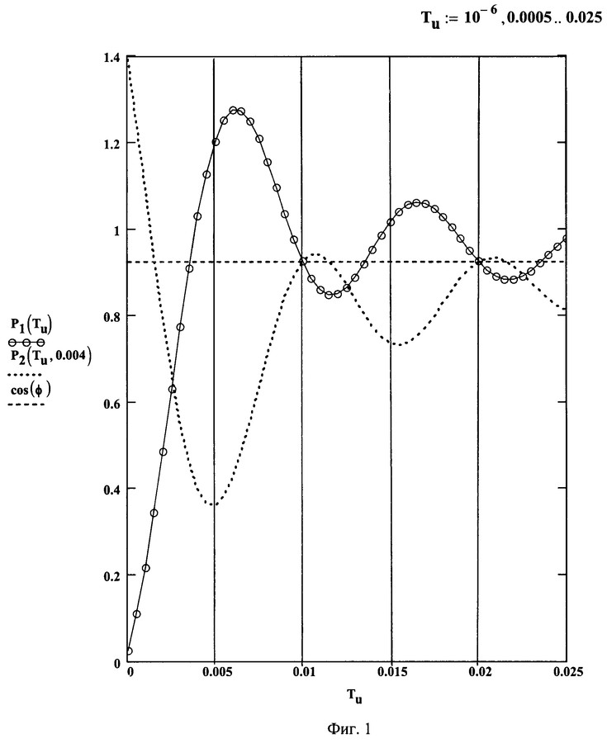
Рисунок 1 – Графики изменения функций Р₁(Т_{u}) и P₂(T_{u},t₃)
Метод может быть реализован либо как аппаратное обеспечение в аналоговой форме, либо с помощью программного обеспечения виртуальных устройств на персональном компьютере [3].
Достоинства метода:
- высокая точность измерений;
- расширенные функциональные возможности;
Недостатки метода:
- при малом времени задержки сигналов, требуется повышать квантование по уровню сигнала, что накладывает дополнительные требования на оборудование.
Метод измерения активной мощности, на основе применения спектрального анализа тока и напряжения.
В данном методе процесс измерения активной мощности производится по следующим этапам:
1) Получение заданного числа выборок тока и напряжения с исходной частотой дискретизации;
2) Измерение частоты входного сигнала по выборкам напряжения, полученным на этапе 1;
3) Определение оптимального значения частоты дискретизации, удовлетворяющего условию кратности с частотой входного сигнала по формуле:
(5)
где f_{s, new} - оптимальное значение частоты дискретизации; f - частота входного сигнала.
4) Переопределение отчетов тока и напряжения для полученной на этапе 3 частоты дискретизации;
5) Выполнение дискретного преобразования Фурье полученных на этапе 4 сигналов тока и напряжения;
6) Вычисление значения активной мощности согласно формуле [4]:
(6)
где M – число гармоник входного сигнала; U_{k} – действующее значение k-ой гармоники напряжения; I_{k} - действующее значение k-ой гармоники тока; φ_{k} – фазовый сдвиг между k-ми гармониками тока и напряжения.
Достоинства метода:
- простота реализации;
- высокое быстродействие;
Недостатки метода:
- невысокая точность относительно метода задержек;
- зависимость от неосновных гармоник и шумов входного сигнала;
- высокая стоимость оборудования.
На основании проведенного анализа методов измерения активной и реактивной мощности можно сделать вывод, что наиболее лучшим методом является метод задержек. В этом методе сочетаются высокая точность и быстродействие при сравнительно не дорогой стоимости оборудования, что позволяет измерять мощность с погрешностями порядка 0,01 %.

Список использованных источников:
1. Мелентьев В.С., Шутов В.С., Баскаков В.С. Способ измерения активной и реактивной составляющих мощности в цепях переменного тока с установившимся синусоидальным режимом // Патент РФ № RU2039358
2. Безикович А.Я., Шапиро Е.З. Измерение электрической мощности в звуковом диапазоне частот.- М. :Энергия, 1980. - 168 с.
3. Михотин В.Д., Чернецов В.И. Способ измерения активной мощности нагрузки в электрических цепях переменного тока // Патент РФ №2229723
4. Сергиенко, А.Б., Цифровая обработка сигналов / А.Б. Сергиенко. – СПб. : Питер, 2007. – 103 с.
5. Липкин, Б.Ю. Электроснабжение промышленных предприятий и установок. Учебник для СУЗов/ Б.Ю. Липкин. - М. : Высшая школа, 2012. – 230 с.

